

软件学院软件工程实践课程报告
（开题报告）

小 组： UNP

题 目： 福州大学学生综合管理系统

姓名/学号： 史天永/221300220 黄威/404 陈建雄/405

丁伟宏/409 路可/427 胡银卓/429

胡志尧/434 施玉诗/439
专 业： 软件工程 年 级： 2014

指导教师： 王灿辉

2017年03月24日
福州大学软件学院软件工程实践课程开题报告
小 组 | UNP | 专 业 | 2014级软件工程
成 员  (姓名、  学号) | 路可221400427(组长) 史天永221300220黄威221400404 陈建雄221400405
成 员  (姓名、  学号) | 丁伟宏221400409 胡银卓221400428 胡志尧221400434 施玉诗221400439
题 目 | 福州大学学生综合管理系统
一、研究背景、概况及意义
随着我国教育事业的不断发展，教育普及程度的不断提高，学校规模不断扩大，专业设置不断增多，学生数量也不断增加，目前高校的学生总数，已经从 1999 年扩招前的不到 700 万人的规模，增加到了将近 3000 万人的规模。同时，学生信息也在成倍地增加，高校在学生管理方面面临的挑战也日益严峻^{[1]}。就福州大学而言，学校现有普通本一批学生24000余人，各类研究生9800余人(其中博士生600余人)。对于庞大的学生群体，使用传统的管理手段已倍感艰难，不仅经常引起学生团体的不满，而且由于过于低效，造成的损失也是不可估计的。因此，必须采用信息化的管理方法，将教务工作人员从繁琐的手工劳动中解放出来，提高工作效率，优化教学管理工作的流程，从根本上解决管理繁琐且低效的状况，从而提高整个学校教务管理工作的水平。
现在全国大部分高校都将学校日常管理活动纳入到信息管理系统中。但是，与国外高校信息技术起步早、起点高的特点相比，中国许多高校的管理信息系统徒具其形，不仅功能单一，信息更新缓慢，而且用户体验差，管理混乱。因此，国内高校在信息化管理方面既要提高自身的软硬件方面的实力，也要鼓励学生学会使用信息管理系统来管理自己的日常生活、学习。近年来，国内信息技术突飞猛进，使得信息化管理目标逐步应用到大学管理中的各个领域当中，极大地提高了工作效率，方便了学生的学习和生活，深受师生好评。因此开发一套完善的学生综合管理系统是十分必要的。对于学生日常生活、学习管理的效率有很大的提高，并且可以节省人力、物力和财力，实现学校资源的最佳配置^{[2]}。
然而，通过我们小组对福大学生及学生组织的调查与采访，并结合自身的经历，发现学生群体存在很多困扰，比如：大部分学生日常生活需要经常频繁登录不同的系统以获取想要的不同信息，既浪费时间也不方便；宿舍成员由于不能及时了解校检、卫生、以及违规电器等方面的最新规定，经常会被莫名其妙的扣综测；班级往往只有在QQ群中发布活动，既不够规范，也大大限制了班务的开展；社团则一直被管理繁琐、下达任务渠道单一困扰着等等。基于上述需求，我们小组设计出了福州大学学生综合管理系统，希望通过这个系统，能够为学生团体提供便捷的服务，为管理人员提供简易高效的管理平台，为福州大学实现信息化管理目标的任务贡献出自己的力量。
福州大学学生综合管理系统，共分为个人管理、宿舍管理、班级管理、社团管理、申请管理、闲置物品管理、工作管理、校园服务八大模块，涵盖学生生活、学习、宿舍、社团、班级等基本所有学生涉及的方面，大大便捷了学生管理日常生活、学习，同时也方便了校检人员、班委、社团管理员、学校相关部门等的管理，是一个能创造校园价值的系统。
个人管理子系统划分为九大模块：个人信息管理、邮件收发管理、网页收藏管理、账号管理、日记管理、通讯录管理、个人财务管理、计划目标管理、学习信息管理。
宿舍管理子系统划分为十大模块：系统管理、宿舍管理、学生信息管理、缴费管理、资产管理、宿舍卫生管理、违纪管理、维修管理、出入登记管理、公告信息管理。
班级管理系统划分为十一大模块：基本信息管理、财务管理、活动管理、出勤管理、人员变动管理、评优系统、请销假管理、成绩管理、宿舍管理、通知管理、作业管理。
社团管理子系统划分为四大模块：人员模块、事务模块、财务模块、赞助模块。
申请管理子系统划分为六大模块：奖助贷申请、社会资助、勤工俭学、活动申请、假期留校、医保服务。
闲置物品管理子系统划分为四大模块：物品信息系统、外借系统、闲置物品交易平台、物品借还信用系统。
工作管理子系统划分为六大模块：学籍信息完善、征信系统、综合测评、辅导员考评、晚点汇报、奖惩机制。
校园服务子系统划分为八大模块：权益维护、失物招领、校园百事通、实验预约、统考报名、承诺书确认、安全教育学习考试、食堂服务。
本系统的意义主要体现在以下五个方面：
第一，便捷了学生处理学习、生活中遇到的方方面面的问题，节省了很多时间，避免了不必要的时间与精力投入，使得高校学生可以在提高自身知识水平以及综合能力方面付出更多的时间和精力。
第二，简化了班级、社团或学校部门管理人员对学生日常工作的管理，既规范了管理流程，也提高了管理效率。
第三，规范了学校管理学生事务的方式，使得各项繁杂的管理工作都可以在一个安全、规范的信息管理平台上进行。
第四，改善了学生、学生组织以及相关部门负责人对管理学生工作的态度，使管理变得更加简单、友好。
第五，推进了高校信息化管理目标的步伐，既提高了学校的学生管理水平，也提升了学校的规范、创新的形象。

二、研究主要内容
本次实践项目的主要工作内容是通过收集福大学生、班级、社团、学校有关部门负责人等对于学生管理的现实需求，结合目前已存在的各种学生管理平台提供的功能，分析出适合福大的一个综合高效的管理系统应有的架构和模块，构造并实现这个契合福大学生群体和相关管理人员便捷使用的综合管理系统，并对系统应产生的价值进行合理的规划和改进。
本次实践项目名为：福州大学学生综合管理系统，该系统主要分为八个模块：个人管理、宿舍管理、班级管理、社团管理、申请管理、闲置物品管理、工作管理、校园服务。涵盖学生生活、学习、宿舍管理、社团管理、班级管理、各种申请管理、工作管理等所有学生涉及的方面。
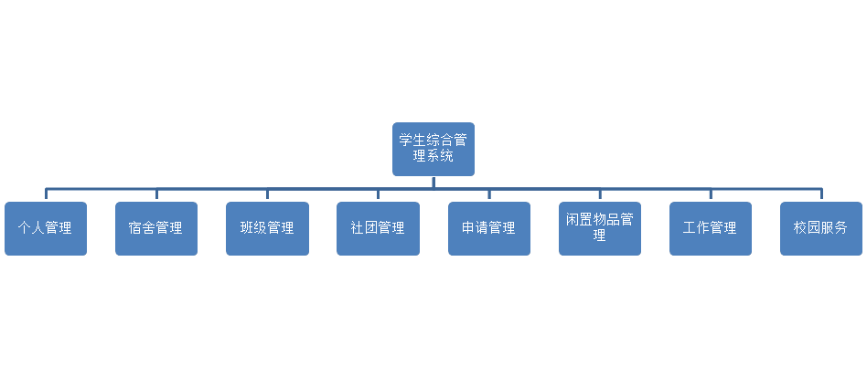

- 个人管理
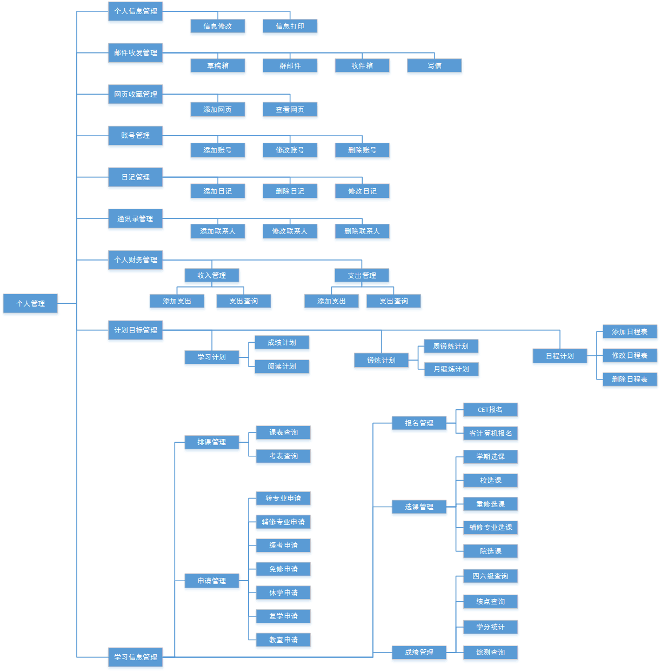

将整个系统划分为九大模块：
个人信息管理、邮件收发管理、网页收藏管理、账号管理、日记管理、通讯录管理、个人财务管理、计划目标管理、学习信息管理
1个人信息管理
1.1信息修改：修改保存基本信息(如昵称、年龄等)
1.2信息打印：可打印成pdf等格式
2邮件收发管理
2.1草稿箱：保存未发送的邮件
2.2群邮件：保存群发的邮件
2.3收件箱：保存收到的邮件
2.4写信：可以写信的形式发送消息
3网页收藏管理
3.1添加网页：有专门的文件夹用于保存收藏的网页
3.2查看网页：查看收藏的网页
4账号管理
4.1添加账号：可以添加多个账号
4.2修改账号：可以修改账号信息如名字、密码等
4.3删除账号：可以删除保存的账号
5日记管理
5.1添加日记：可以新建日记（时间、内容等）
5.2修改日记：可以对已有的日记进行修改（标题、内容等）
5.3删除日记：可以删除已有的日记
6通讯录管理
6.1添加联系人：可以添加联系人信息（姓名、电话等）
6.2修改联系人：可以修改联系人基本信息
6.3删除联系人：可以删除已有的联系人
7个人财务管理
7.1收入管理
7.1.1添加收入：新建收入（时间、金额等）
7.1.2收入查询：搜索收入记录
7.2支出管理
7.2.1添加支出：新建支出（时间、金额、目的等）
7.2.2支出查询：搜索支出记录
8计划目标管理
8.1学习计划
8.1.1成绩计划：新建成绩目标（名次、绩点等）
8.1.2月度计划：新建月度计划（时间、内容等）
8.2锻炼计划
8.2.2周锻炼计划：新建一周锻炼计划（时间、内容等）
8.2.3月锻炼计划：新建月计划（时间、目标等）
8.3日程计划
8.3.1添加日程表：新建日程安排（时间、内容等）
8.3.2修改日程表：修改已有的日程计划
8.3.3删除日程表：删除已有的日程计划
9学习信息管理
9.1排课管理
9.1.1课表查询：查询课表信息（按学期或其他方式）
9.1.2考表查询：查询考表信息
9.2申请管理
9.2.1转专业申请：填写转专业申请表
9.2.2辅修专业申请：填写辅修专业申请表
9.2.3缓考申请：填写缓考申请表
9.2.4免修申请：填写免修申请表
9.2.5休学申请：填写休学申请表
9.2.6复学申请：填写复学申请表
9.2.7教室申请：填写申请教室信息表（时间、地点等）
9.3报名管理
9.3.1CET报名：填写CET报名表
9.3.2省计算机报名：填写省计算机报名表
9.4选课管理
9.4.1学期选课：转至教务处选课
9.4.2校选课：转至教务处选课
9.4.3重修选课：转至教务处选课
9.4.4辅修专业选课：转至教务处选课
9.4.5院选课：转至教务处选课
9.5成绩管理
9.5.1四六级查询：查询四六级信息
9.5.2绩点查询：查询学期绩点（学期、学年等）
9.5.3学分统计：查看学分统计信息
9.5.4综测查询：查询综测排名

- 宿舍管理
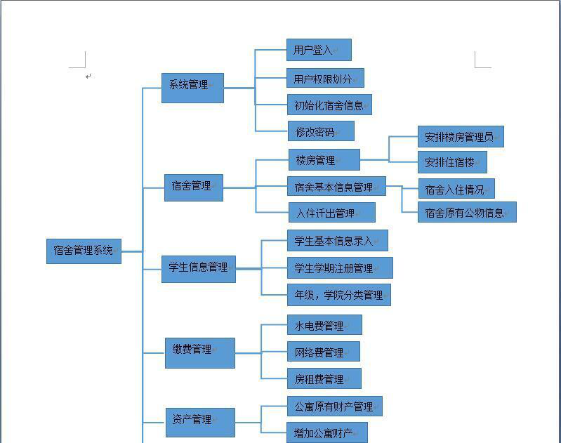

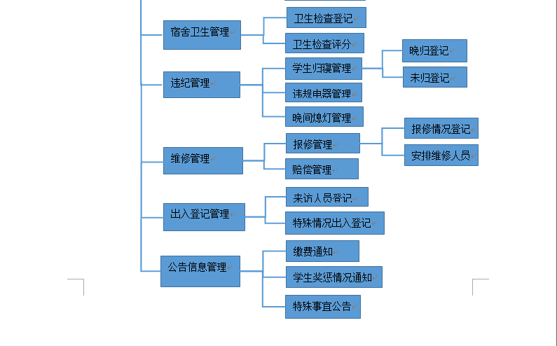
将整个系统划分为十大模块：
系统管理、宿舍管理、学生信息管理、缴费管理、资产管理、宿舍卫生管理、违纪管理、维修管理、出入登记管理、公告信息管理
1系统管理
1.1用户登入：填写登录认证表单
1.2用户权限划分：不同用户登录具有不同的界面
1.3初始化宿舍信息：宿舍信息全置为空
1.4修改密码：修改登录密码
2宿舍管理
2.1楼房管理：住宿安排
2.1.1安排楼房管理员：小区宿舍管理员安排
2.1.2安排住宿楼：住宿楼分配（按楼号等）
2.2.宿舍基本信息管理
2.2.1宿舍入住情况：宿舍成员信息
2.2.2宿舍原有公物信息：宿舍公物列表
2.3入住迁出管理：入住迁出申请
3学生信息管理
3.1学生基本信息录入：录入学生基本信息（姓名、学号等）
3.2学生学期注册管理：注册申请审核
3.3年级、学院分类管理：学生信息分类
4缴费管理
4.1收电费管理：网上水电费催收与公布缴费情况
4.2网络费管理：网络费缴费与公布缴费情况
4.3房租费管理：房租费公布
5资产管理
5.1公寓原有财产管理：原有财产分配与保存
5.2增加公寓财产：新增公寓物品（时间、物品类型等）
6宿舍卫生管理
6.1卫生检查登记：记录周检、月检情况
6.2卫生检查评分：检查情况评分公布
7违纪管理
7.1学生归寝管理
7.1.1晚归登记：新建晚归人员名单
7.1.2未归：新建未归人员名单（时间、宿舍号）
7.2违规电器管理：违规电器检查与通知
7.3晚间熄灯管理：晚间熄灯安排与通知
8维修管理
8.1保修管理
8.1.1保修情况登记：新建保修记录
8.1.2安排维修人员：分配保修人员
8.2赔偿管理：新建修改删除赔偿表
9出入登记管理
9.1来访人员登记：新建来访人员名单
9.2特殊情况出入登记：新建特殊情况记录表
10公告信息管理
10.1缴费通知：发布缴费通知
10.2学生奖惩情况通知：公布学生奖惩情况
10.3特殊事宜公告：发布特殊事情通知

- 班级管理
将整个系统划分为十一大模块：
基本信息管理、财务管理、活动管理、出勤管理、人员变动管理、评优系统、请销假管理、成绩管理、宿舍管理、通知管理、作业管理
1基本信息系统
1.1班级基本信息管理：班级成员信息的录入、修改、删除等
1.2班级成员结构（性别、职务）：生成对应时间的班级结构图
1.4成员选课管理：成员选课统计信息
1.5学分统计信息：成员学分统计信息
2财务管理
2.1资金管理
2.1.1收支记录：收入与支出记录（时间、用途、金额等）
2.1.2资金使用：资金使用记录
2.2物品管理
2.2.1物品信息：班级公有物品信息表
2.2.2物品申请：使用班级公共物品申请表
3活动管理
3.1发布活动：发布班级活动
3.2报名活动：班级活动申请
4出勤管理
4.1发布出勤情况：公布阶段出勤情况表（时间、姓名等）
4.2出勤情况反馈：出勤情况反馈表
5人员变动管理
5.1添加同学：新建一张成员表
5.2修改信息：修改成员信息
6评优系统
6.1评优申请：评优申请表
6.2评优公布：公布评优情况
6.3评优反馈：评优情况反馈表
7请销假管理
7.1申请请假：请假申请表
7.2假条管理
7.2.1撤销假条：撤销已申请的请假信息
7.2.2查看假条情况：查看假条进度情况
8成绩管理
8.1.成员成绩统计
8.1.1各科目成绩统计：班级各科成绩统计
8.1.2未合格成员统计：未合格成员人数统计
8.2未达标成员管理
8.2.1.发布警告：发布学业危机警告
9宿舍管理
9.1成员宿舍分布：显示宿舍成员宿舍分布情况
9.2成员宿舍变动
10.1.1添加班级成员：新建成员表
10.1.2变动班级成员：修改、更新、删除班级成员信息
9.3晚归查寝信息：公布查寝信息表
10通知管理
10.1发布通知：发布通知
10.2修改通知：修改通知
10.3删除通知：删除通知
11作业管理
11.1作业的发布：发布作业
11.2作业的提交情况：显示作业提交情况

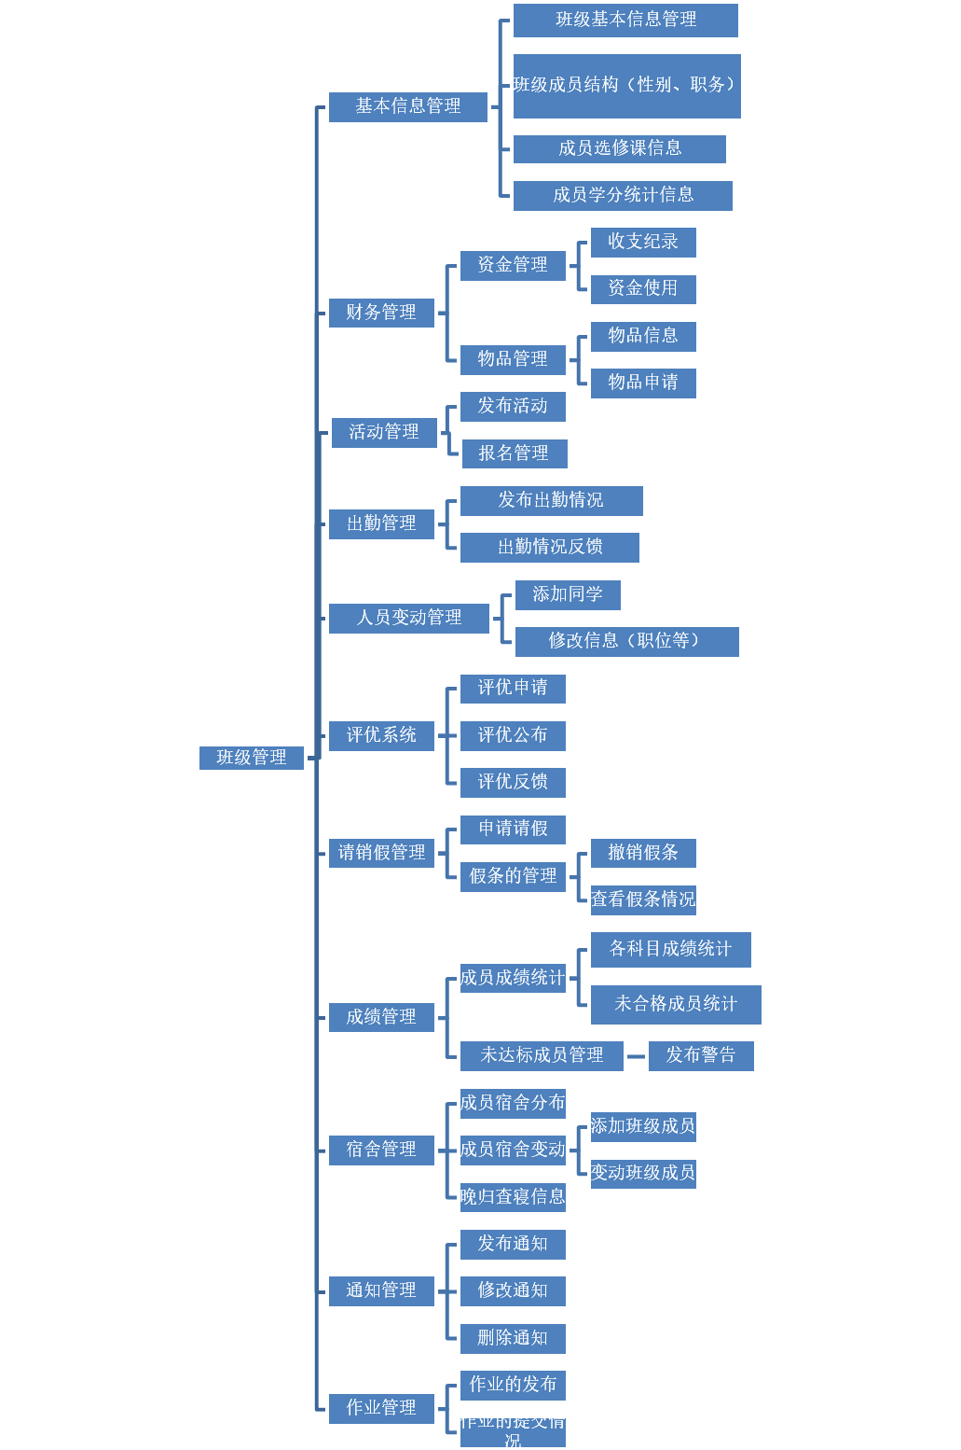
- 社团管理
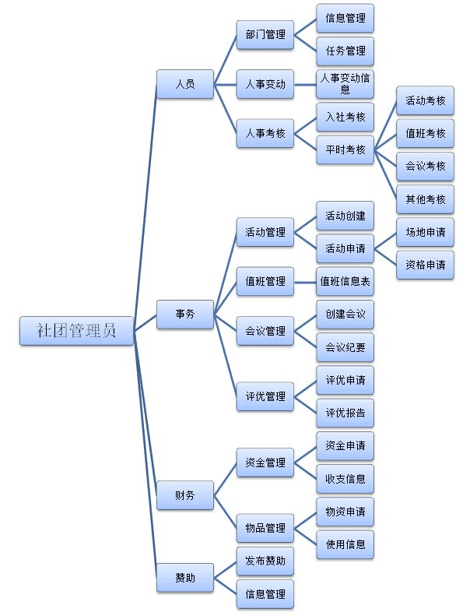将整个系统划分为四大模块：
人员模块、事务模块、财务模块、赞助模块
1人员模块
1.1部门管理：
1.1.1信息管理：增删改查部门信息（包括部门名、学号、职位等）
1.1.2任务管理：发布部门任务（时间、地点、负责人等）、反馈信息（完成信息等）
1.2人事变动
1.2.1人事变动信息：职位调整、人员离开进入信息等
1.3人事考核
1.3.1入社考核：纳新时或其他时候考核情况表（时间、地点、录取是否等）
1.3.2平时考核
1.3.2.1活动考核：日常活动成绩（活动时间、地点、加分情况）
1.3.2.2值班考核：日常值班成绩（值班时间、地点、早退、迟到情况等）
1.3.2.3会议考核：日常例会成绩（会议时间、地点、缺席与否、请假与否等）
1.3.2.4其他考核：突出贡献加分（时间、地点、事件、负责人等）
2事务模块
2.1活动管理
2.1.1活动创建：日常活动的增删查改（时间、地点、人数、目的、负责人等）
2.1.2活动申请
2.1.2.1场地申请：场地申请表，需要指导老师签字（时间、地点、负责人、指导老师等）
2.1.2.2资格申请：一些社团自己举办的活动，需要占用公共资源等需要获取指导老师批准（时间、地点、负责人、活动概况、指导老师等）
2.2值班管理
2.2.1值班信息表：日常值班分工表（时间、地点、负责人等）、反馈（值班遇到的问题等）
2.3会议管理
2.3.1创建会议：增删查改会议（时间、地点、主题、负责人等）
2.3.2会议纪要：会议记录（时间、地点、主讲人、会议核心内容等）、会议反馈等
2.4评优管理
2.4.1评优申请：日常部门、协会之星，年度最佳协会人申请（姓名、学号、职位、工作贡献等）
2.4.2评优报告：发布日常部门、协会之星名单（姓名、部门等）
3财务模块
3.1资金管理
3.1.1资金申请：承办学校或学院活动时，需要向上级相关负责任人申请资金（协会名、活动名、活动简述、指导老师、金额、时间、地点等）
3.1.2收支信息：日常办活动的收入表（活动名、时间、地点、负责人、收入金额、委托方等），日常活动的支出表（活动名、时间、地点、负责人、支出金额、资金去向等）
3.2物品管理
3.2.1物资申请：办一些大型活动事，需要申请学校公共资源，需要向相关部门租借物品（活动名、时间、地点、负责人、指导老师、租借物品、借出时间、归还时间等）
3.2.2使用信息：协会、社团都有自己的物资，物资都有数且存放、新旧程度都不同（物品名、数量、价格、位置、新旧程度、能否使用等），增加新物品时也要管理
4赞助模块
4.1发布赞助：社团发布活动赞助信息（时间、地点、活动名、赞助金额、人数等），有意的商家可以通过信息中的联系方式联系社团
4.2信息管理：对发布的赞助信息增删改查，对受到赞助的活动进行公示等。

- 申请管理
将整个系统划分为六大模块：
奖助贷申请、社会资助、勤工俭学、活动申请、假期留校、医保服务
1奖助贷申请
1.1综合奖学金：
2.1.1奖学金申请 ：综合奖学金申请
2.1.2申请记录：申请记录查询
2.1.3初始名单公示：公布奖学金名单
1.2单项奖学金：
2.2.1奖学金申请 ：单项奖学金申请
2.2.2奖学金申请记录：申请记录查询
2.2.3学生操作说明：操作说明
1.3国家&励志奖：
2.3.1在线申请：在线申请国家&励志奖学金
2.3.2 申请记录：申请记录查询
1.4研究生国助：
1.4.1助学金申请：研究生助学金申请
1.4.2助学金申请记录：查询助学金申请记录
1.4.3学生操作说明：操作说明
1.5研究生国奖：
1.5.1在线申请：在线申请研究生国奖
1.5.2申请记录：查看申请记录
1.5.3初始名单公示：公示初始名单
1.5.4获奖名单：公示最终获奖名单
2社会资助
2.1学费减免
3.1.1学费减免申请：申请学费减免
3.1.2申请记录：查看申请记录
2.2困难补助
3.2.1困难补助申请：申请困难补助
3.2.2申请记录：查看申请记录
3.2.4院系名单公示：公示院系名单
3.2.5校级名单公示：公示校级名单
2.3生源地贷款
3.3.1学生登记：登记生源地贷款信息
3.3.2登记记录：查看登记记录
2.4国家助学贷款
3.4.1贷款申请：申请助学贷款
3.4.2.申请记录：查看申请记录
2.5贫困生&助学金
3.5.1贫困生认定申请：认定申请
3.5.2申请记录：查看申请记录
3.5.3助学金名单公示：公示名单
3.5.4认定结果公示：公示认定结果名单
3勤工俭学
3.1岗位申请：申请岗位
3.2申请记录：查看申请记录
4假期留校
4.1留校申请：申请留校
4.2留校申请记录：查看留校记录
4.3提前返校申请：申请提前返校
4.4提前返校申请记录：查看提前返校记录
5医保服务
5.1参保申请：申请参保
5.2参保记录：查看参保记录
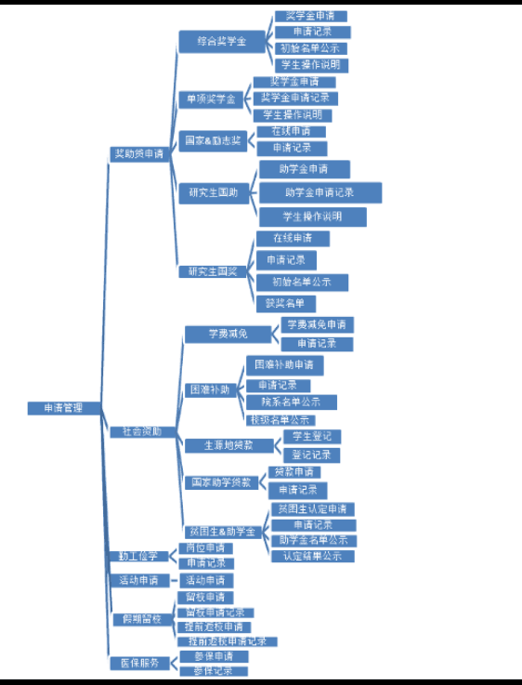
- 闲置物品管理
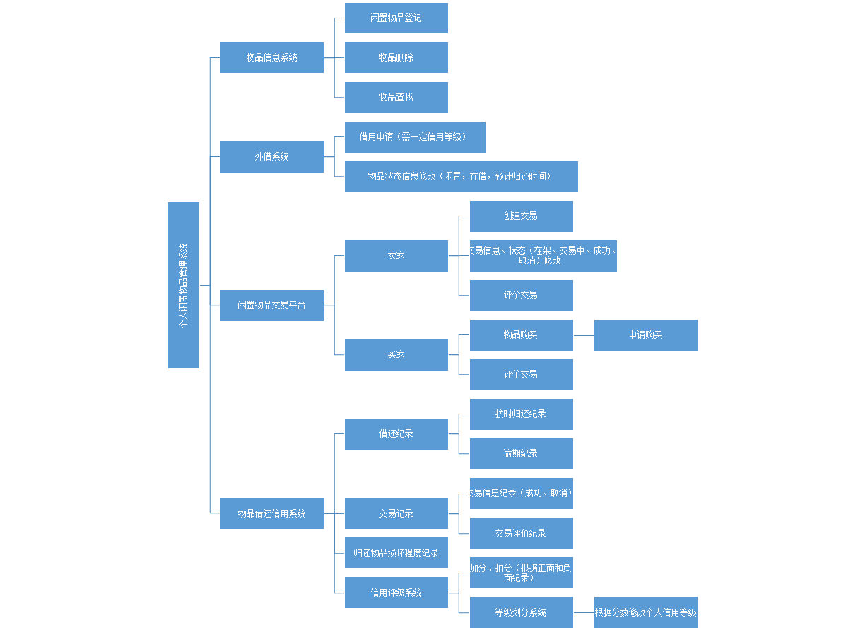

将整个系统划分为四大模块：
物品信息系统、外借系统、闲置物品交易平台、物品借还信用系统
1物品信息系统
1.1闲置物品登记：登记闲置物品信息（类型等）
1.2物品删除：删除物品
1.3物品查找：查找物品
2外借系统
2.1借用申请（需一定信用等级）：物品借用申请
2.1物品信息修改（闲置，在借，预计归还时间）：修改物品基本信息
3闲置物品交易平台
3.1卖家
3.1.1创建交易：创建新的交易（时间、金额等）
3.1.2交易信息：记录交易信息
3.1.3评价交易：交易完成评价交易情况
3.2买家
3.2.1物品购买：购买物品
3.2.2申请购买：申请购买
3.2.3评价交易：交易完成评价交易情况
4物品借还信用系统
4.1借还记录
4.1.1按时归还记录：新增查看修改按时归还记录
4.1.2逾期记录：新增查看修改逾期记录
4.2交易记录
4.2.1交易信息记录（成功、取消）：查询、修改交易记录
4.2.2交易评价记录：查询评价记录
4.3归还物品损坏程度记录：新增查看修改归还物品损坏程度记录
4.4信用评级系统
4.4.1加分、扣分：新增加分、扣分
4.4.2等级划分系统：信用等级评测
4.4.3根据分数修改个人信用等级：自动修改并显示个人信用等级

- 工作管理
将整个系统划分为六大模块：
学生学籍信息完善、征信系统、综合测评、辅导员考评、晚点管理、奖惩管理
1学生学籍信息完善
1.1往期学籍信息查询：查询往期学籍信息
1.2应届学籍信息：查询应届学籍信息
2征信系统
2.1个人信息
2.1.1培养方案：查看培养方案
2.1.2学籍异动：查看学籍异动
2.1.3奖惩情况：查看奖惩情况
2.1.4个人爱好性格简介：个人信息表
2.1.5干部履历：干部履历情况
2.2学业状况
2.2.1成绩一览：查看成绩信息
2.2.2绩点排名：插卡排名情况
2.2.3学分统计：查看学分统计情况
2.3社会实践
2.3.1实践经历：填写实践经历
2.3.2工作经历：填写工作经历
2.3.3志愿者服务记录：查询志愿服务记录
2.3.4公益活动服务：填写公益活动信息
2.4各类考试竞赛
2.4.1CET考试：保名与查询
2.4.2雅思托福：报名与查询
2.4.3计算机类考试：报名与查询
2.4.4其他
2.4.5考试竞赛排名获奖情况：查询获奖情况
3综合测评
3.1综合测评简介：综测测评简介
3.2加减分记录：查看加减分记录
3.3综测排名：查看综测排名
3.5综测记录：查看综测增减记录
3.6综测申诉：申诉综测
4辅导员考核
4.1往期辅导员考评记录
4.1.1优秀辅导员记录
4.1.1.1奖励记录：查询奖励记录
4.1.2考核未通过记录
4.1.2.1监督记录：查询监督记录
4.1.2.2处罚记录：查询处罚记录
4.2本期辅导员考核：参加辅导员考核
5晚点汇报
5.1区域管理
5.1.1一区晚点记录：查询一区晚点记录
5.1.2二区晚点记录：查询二区晚点记录
5.1.3三区晚点记录：查询三区晚点记录
5.1.4区域晚点评比：显示区域晚点情况
5.2晚点申诉
5.2.1申诉记录：查看申诉记录
5.2.2待审核申诉：查看申诉情况
5奖惩机制
5.1奖惩制度简介：奖惩制度简介
5.2奖惩信息
5.2.1按关键字查询：查询奖惩信息
5.2.2添加奖惩 信息（不可删改）：添加修改奖惩信息
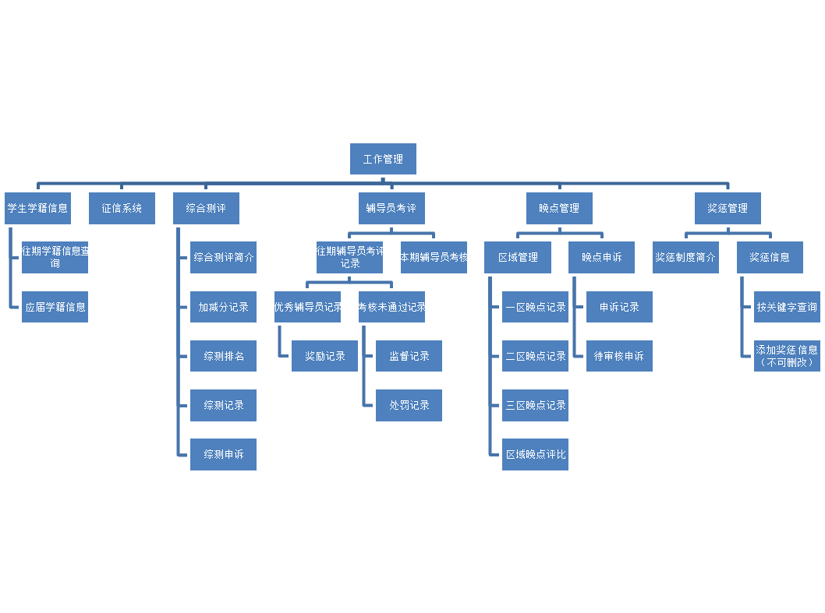
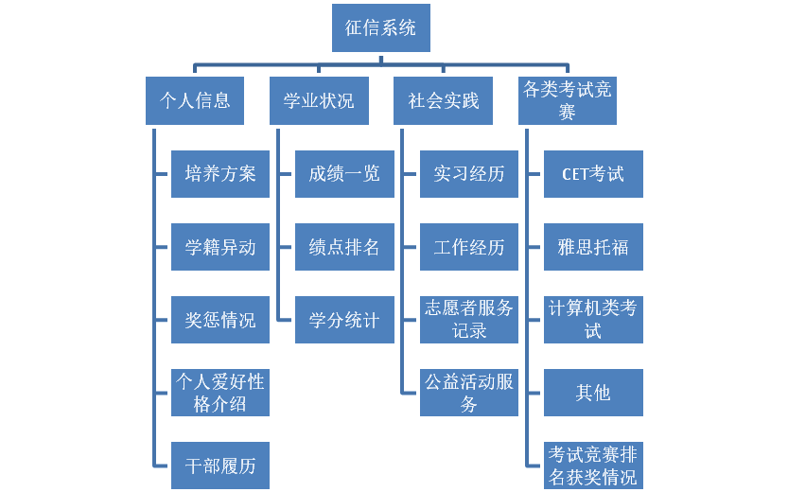
- 校园服务
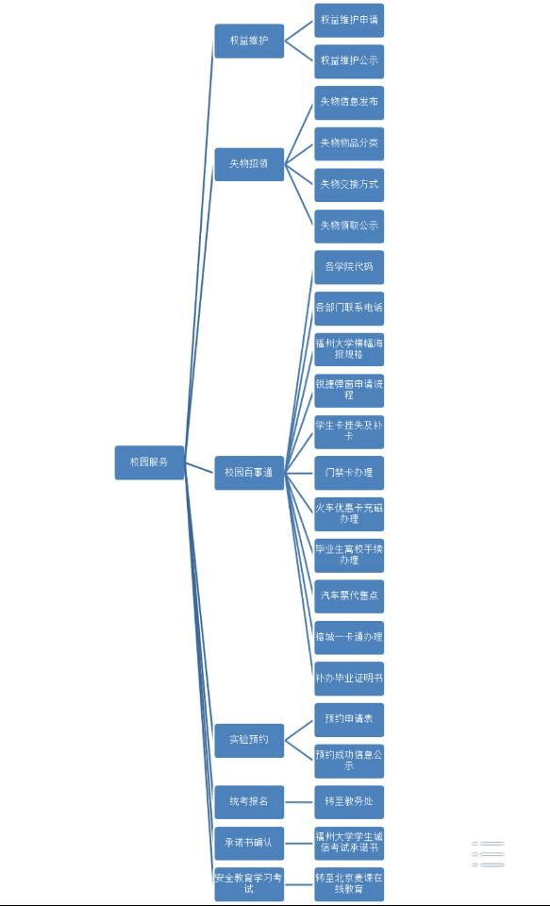

将整个系统划分为八大模块：
权益维护、失物招领、校园百事通、实验预约、统考报名、承诺书确认、安全教育学习考试、食堂服务
1权益维护
1.1权益维护申请：填写权益维护申请表
1.2权益维护公示：公示权益维护案例
2失物招领
2.1失物信息发布：发布失物信息（时间、地点等）
2.2失物物品分类：按分类查找失物
2.3失物交易方式：填写交易方式
2.4失物领取公示：公示失物领取情况
3校园百事通
3.1各学院代码：公示各学院代码
3.2福州大学横幅海报规格：公示福州大学横幅海报规格
3.3锐捷弹窗申请流程：公示锐捷弹窗申请流程
3.5学生卡挂失及补卡：公示学生卡挂失及补卡流程
3.6门禁卡办理：共识门禁卡办理流程
3.7火车优惠区间充磁办理：公示火车优惠区间充磁办理流程
3.8毕业生离校手续办理：公示毕业生离校手续办理流程
3.9汽车票代售点：公示汽车票代售点信息
3.10榕城一卡通办理：公示榕城一卡通办理流程
3.11补办毕业证明书：公示补办毕业证明书流程
4实验预约
4.1预约申请表：申请实验预约
4.2预约成功信息公示：显示预约成功信息
5统考报名
5.1转至教务处：转至教务处统考报名
6承诺书确认
6.1福州大学学生诚信考试承诺书：签署诚信考试承诺书
7安全教育考试
7.1转至北京麦课在线教育：参加安全教育考试
8食堂服务
8.1食堂服务投诉：填写投诉表

三、研究步骤、方法及措施
在本次的福州大学学生综合管理系统开发过程中，本小组将按照讨论并确定选题以及制定相关计划；查阅资料，了解相关系统开发模式，决定开发所使用编程语言以及所需的开发工具，建立数据库的统一配置；学习核心的MIS结构模式以及连接数据库的相关技术；项目开发编写和测试；对系统进行测评，提出改进建议并进行简单修改与完善等五个阶段开展工作。以下是具体的方法和实施过程：
阶段一：讨论并确定选题以及制定相关计划
小组通过查阅相关的资料以及搜索并查看类似的学生管理系统，了解系统相应功能实现，结合自身学生身份拟定学生管理综合平台的开发，确定系统目标，对系统进行结构化分析，学习系统开发的模式、数据库的连接、前端用户界面及后台管理。通过对本学期时间的分析与安排，以及查看大量资料并了解相关工作量，为后面的可行性分析文档等系统相关文档的编写做好准备。
阶段二：查阅资料，了解相关系统开发模式，决定开发所使用编程语言以及所需的开发工具，建立数据库的统一配置
确定好课题之后，查阅大量的国内外相关文献、论文等，由于小组课题涉及管理信息与学生管理系统方面，决定采用JavaEE^{[3]}标准开发，确立了以B/S结构模式开发系统^{[4]}，基于Struts+Spring+Hibernate(SSH)技术架构的解决方法,给出其在Web系统快速设计与开发中的具体实现过程^{[5]}，数据库统一使用mysql，连接数据库采用JDBC技术^{[6]}。
阶段三：学习核心的MIS结构模式^{[7]}以及连接数据库的相关技术，绘制图表
大量查阅文献资料，学习。绘制系统的树状组织结构图、系统业务流程分析、业务流程图等图以及各个表。
阶段四：项目开发编写和测试
根据前期做好的文献查阅和相关知识的学习阶段，开始动手编写程序。在整个系统编程告一段落后，将对整个系统进行整体的测试，以确保程序的正确性。同时提交相关报告。
阶段五：对系统进行测评，提出改进建议并进行简单修改与完善
在以上阶段基本完成之后，对于系统中的不足进行完善，并提出后续改进的建议。
该系统对于数据库的前期开发要求建立数据一致性和完整性强、数据安全性好的数据库，对于客户端的开发要求功能完整以及易用性等特点。
系统的难点主要是要根据不同的用户分配不同的权限，而且学生综合管理系统流程复杂，系统非常大。采用增量型开发模型，对系统模型作连续的精化，将系统需具备的功能逐渐增加上去，直到所有功能全部满足。

四、研究进度计划
第1周：通过采访学生个体、社团负责人、班级负责人以及学校相关部门负责人来获取他们面临的问题和需求，为课题做准备。
第2-4周：针对上周的需求分析，经过仔细讨论，确定本次实践的课题，继续详细调查学生团体的需求，大力查阅书籍，广泛浏览并借鉴优秀学生管理系统的功能，参考并学习国内外优秀学生管理系统的架构和设计，扩展系统范围，细化系统功能。
第5周：撰写开题报告，严格分析项目特点、难点，设计项目内容和项目流程，讨论研究步骤、方法及措施，继续完善系统要实现的功能，查询相关文献，学习现有类似系统的开发过程。
第6周：对需求进一步深入详细分析，确定子系统具体功能，编写设计文档。
第7-9周：数据库设计，子系统核心功能开发，查询算法资料，编写核心算法并测试，建立需求模型，设计系统模型图，深入学习Hibernate等SSH框架开发技术。
第10-12周：编写代码，完善并整合系统核心模块，完善核心算法，同时进一步优化和改进算法。
第13-14周：对系统进行单元测试，用大量数据进行算法性能测试，不断改进相关算法，模拟各种权限用户的操作，分析系统不足并进一步完善。
第15周：撰写系统介绍PPT，完善开发文档，准备软件工程实践答辩。
第16周：参与软件工程实践答辩环节。
五、参考文献
[1]李文刚,左戌革,赵宏伟,李艳彦,苏媛媛,于兆华.科学管理与建设和谐校园——略论高校学生信息管理系统[C],2010年全国职教通信与信息技术学术年会,2010(1):97-98.
[2]安忠,佟志臣.管理信息系统(第二版)[M].中国铁道出版社,2006.
[3]于涛.基于JavaEE的信息管理系统研究与设计实现[D].上海,华东师范大学,2010.
[4]杨彪.基于B/S结构的学生管理信息系统分析与设计[D].西安,长安大学,2007.
[5]冯润民.SSH的高校学生管理系统设计与实现[J].计算机工程,2009,35(6):280-282.
[6]连贻捷.学生管理系统设计JDBC技术选择方法与应用研究[D].湖南,中南大学,2008.
[7]车文刚,郭剑毅.基于B/S体系的MIS开发系统模型的研究[D].昆明,昆明理工大学,2002.

2017 年03月24日
注：开题报告用A4纸打印装订，学生可根据开题报告的长度加页。

